До немембранних органел належать рибосоми, мітохондрії, клітинний центр та органели руху.
Що таке рибосоми? Які їхні функції? Рибосоми (від «рибонуклеїнова кислота» та грец. сома) - сферичні тільця діаметром приблизно 20 нм, які беруть участь у синтезі білків у клітині. Вони складаються з двох різних за розмірами субодиниць: великої та малої (мал. 65). Кожна з них містить рРНК і білки, які взаємодіють між собою.
Субодиниці рибосом можуть роз'єднуватись після завершення синтезу білкової молекули і знову сполучатись між собою у місцях синтезу білків.
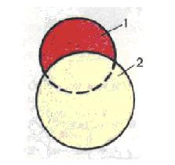
Мал. 65. Схема будови рибосоми:
1 - мала субодиниця;
2 - велика субодиниця
Структурні компоненти рибосом утворюються в ядрі. Кількість рибосом у клітині залежить від інтенсивності процесів біосинтезу білків. Наприклад, у хребетних тварин найбільше рибосом виявлено в клітинах печінки, червоного кісткового мозку.
Які будова і функції клітинного ценру?
До складу клітинного центру входять дві центріолі, розташовані в ділянці світлої цитоплазми, від якої радіально розходяться мікронитки (мал. 66). Центріолі мають вигляд порожнього циліндра, який складається з мікротрубочок.

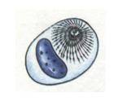

Мал. 66. Клітинний центр
Центріолі беруть участь у формуванні веретена поділу. При цьому вони розходяться до полюсів клітини і між ними натягуються нитки з мікротрубочок. Після поділу материнської клітини в кожну з дочірніх потрапляє по одній центріолі. В період між двома поділами клітини ці структури подвоюються.
Функції центріолей ще остаточно не з'ясовані. Відомо, що вони беруть участь у формуванні мікротрубочок цитоплазми, веретена поділу клітини, джгутиків і війок. Проте в клітинах, які не мають центріолей, ці процеси відбуваються і без їхньої участі.

Які відомі органели руху?
До органел руху клітини належать псевдоподії, або несправжні ніжки, джгутики і війки.
Псевдоподії (від грец. псевдос - несправжній і подос — нога) - непостійні вирости цитоплазми клітин деяких одноклітинних (наприклад, амеб, форамініфер, радіолярій) (мал. 67) або багатоклітинних тварин (наприклад, лейкоцити). Структура псевдоподій та їхня форма можуть бути різноманітними. Вони виникають завдяки руху цитоплазми, яка перетікає в певне місце клітини, утворюючи виріст. Як ви пам'ятаєте, псевдоподії не лише забезпечують пересування клітини, а й захоплення твердих частинок (процес фагоцитозу).

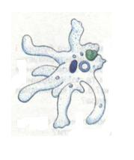
Мал. 67. Псевдоподії амеби
Джгутики і війки мають вигляд тоненьких виростів цитоплазми діаметром приблизно 0,25 мкм. Вони вкриті плазматичною мембраною. Всередині цих органел розташована складна система з мікротрубочок. Джгутики і війки є у деяких одноклітинних організмів (хламідомонада, евглена, інфузорії), а також деяких типів клітин багатоклітинних (епітелій дихальних шляхів ссавців, сперматозоїди тварин, вищих спорових рослин тощо).
Рухи війок у цілому нагадують роботу весел і, як правило, скоординовані (наприклад, в інфузорій). Для джгутиків характерний гвинтоподібний або хвилеподібний рух (мал. 68).
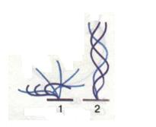
Мал. 68. Схема руху джгутика (1) і війки (2)
Джгутики і війки рухаються завдяки енергії, що вивільняється під час розщеплення молекул АТФ. Ці органели забезпечують не лише пересування клітин, а й надходження частинок їжі до них (наприклад, рух джгутиків травних клітин гідри). Вони можуть також виконувати чутливу (наприклад, у війчастих червів) і захисну (війки епітелію носової порожнини) функції.

